附件：
聊城大学网上办事大厅图书馆报告厅使用申请说明

- 服务对象
校内各单位
- 流程概述
学校各单位需要申请使用图书馆报告厅服务，可通过数字聊大网上办事大厅提交申请，实现该项业务的线上办理。
- 办理流程
1.校内各单位网上申请。
2.图书馆综合部审核。
2.1 预约成功，申请人收到预约成功信息。
2.2 预约失败，申请人收到预约失败信息。
- 流程图
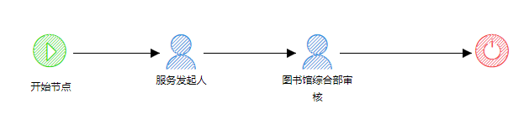
- 其他
- 各单位网上自主申请预约使用，特别需要注意：大报告厅需自备笔记本电脑。
- 因图书馆报告厅是有偿使用，按照使用次数收费，上午、下午和晚上各为一次，大报告厅一次500元，小报告厅一次300元。
- 联系电话
报告厅预约：杨 莉 8238231
报告厅使用：满红芳 8238787

